Escuela Superior Politécnica de Chimborazo Facultad de Informática y Electrónica Software



Actividad Autónoma Colaborativa. Diseño de la Dase de Datos

Integrantes:
Fernando David González Quezada 6774 Nelly Dayana Paladines Napa 6784

Asignatura: Aplicaciones Informáticas II
Profesor: Ing. Julio Roberto Santillán

Fecha: 30 de junio de 2025


Escuela Superior Politécnica de Chimborazo
Facultad de Informática y Electrónica, Ingeniería en Software

Construcción del modelo de la base de datos

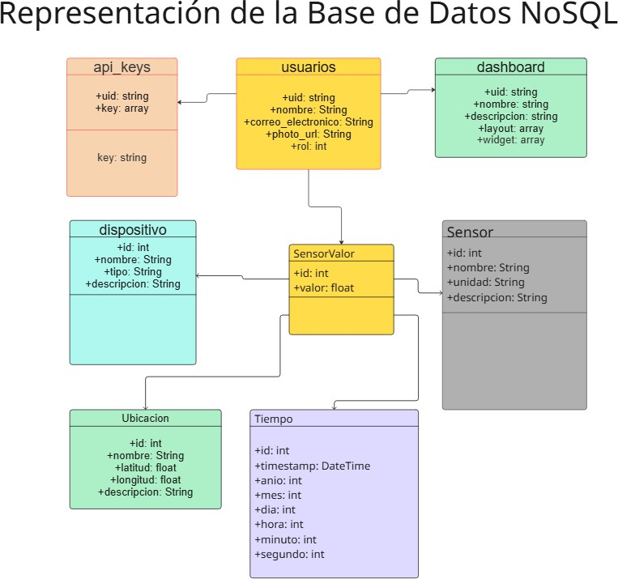
Ilustración 1: Representación de la base de datos NoSQL

Realizado por: González F.& Paladines D. 2025

